二○○九年山东德城初中毕业考试
数学试题
一、选择题（本大题共8个小题，每小题3分，共24分，在每小题给出的四个选项中，只有一项是符合题目要求的，把每小题的正确选项选出,填在第二卷的答题表中。）
1、计算：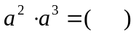
A、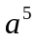 B、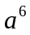 C、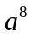 D、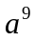
2、把不等式组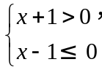的解集表示在数轴上，正确的是（ ）
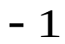
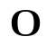
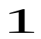
A、
B、
C、
D、
3、图中几何体的主视图是（ ）
正面
A ）
B
C
D
4、某鞋店试销一种新款女鞋，销售情况如下表所示：
型号 | 22 | 22.5 | 23 | 23.5 | 24 | 24.5 | 25
数量（双） | 3 | 5 | 10 | 15 | 8 | 3 | 2
鞋店经理最关心的是，哪种型号的鞋销量最大．对他来说，下列统计量中最重要的是（ ）
A．平均数 B．众数 C．中位数 D．方差
5、某种商品进价为800元，标价1200元，由于该商品积压，商店准备打折销售，但要保证利润率不低于20%，则至少可以打（ ）折。
A、6折 B、7折 C、8折 D、9折
6、如图，P是反比例函数y=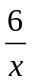在第一象限分支上的一个动点，PA⊥x轴，随着x的逐渐增大，△APO的面积将（ ）
A、增大 B、减小 C、不变 D、无法确定
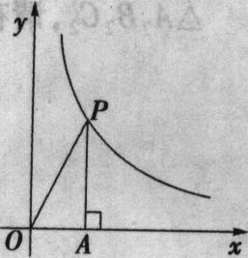
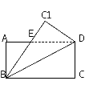
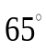
第6题
第8题
第7题
A

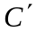
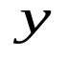
7、如图，有一圆形展厅，在其圆形边缘上的点处安装了一台监视器，它的监控角度是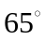．为了监控整个展厅，最少需在圆形边缘上共安装这样的监视器( )台．
·
P（1，1）
1
2
2
3
3
－1
－1
O
A、3； B、4； C、5； D、6.
8、如图，将矩形ABCD沿对角线BD折叠，使C落在C′处，BC′交AD于点E，则下到结论不一定成立的是 ( )
A、AD=BC′ B、∠EBD=∠EDB
C、△ABE∽△CBD D、Sin∠ABE =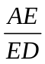

二○○九年初中毕业考试
学校 班级 姓名 准考证号

装 订 线
数学试题
题号 | 一 | 二 | 三 | 总分
得分
一、选择题（本大题共8个小题，每小题3分，共24分，在每小题给出的四个选项中，只有一项是符合题目要求的。）
题号 | 1 | 2 | 3 | 4 | 5 | 6 | 7 | 8
答案
二、填空题（本大题共8个小题，共24分）
9、在半径为18的圆中，120°的圆心角所对的弧长是
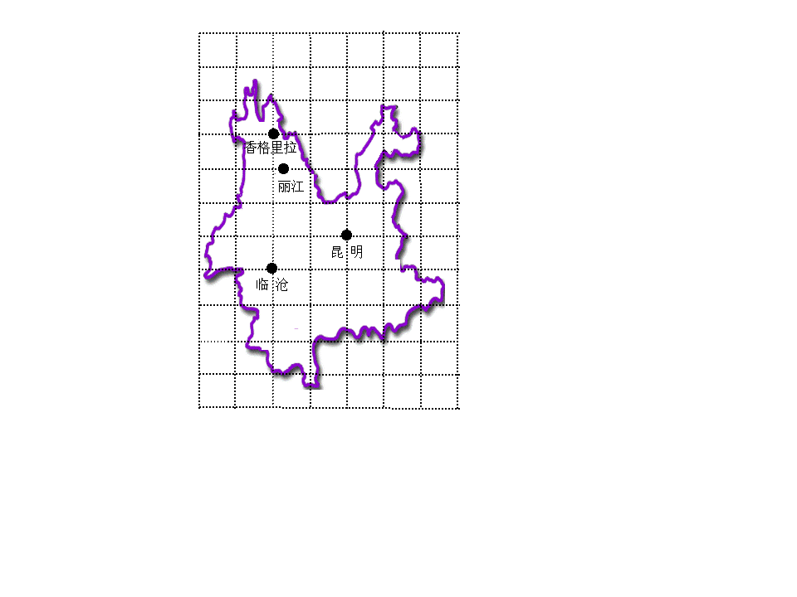
10、如果关于x的一元二次方程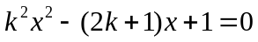有两个不相等的实数根，那么的取值范围是
第11题图
11、如图，2008年奥运火炬在去南省传递传递路线为“昆明—丽江—香格里位），某校学生小明在省地图上设定的临沧市位置点的坐标为（-1，0），火炬传递起点昆明市位置点的坐标为（1，1）。如图，请帮助小明确定出火炬传递终点香格拉位置的坐标为 。
12、如图，如图，AB是⊙O的弦，半径OA=2，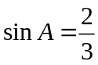，
则弦AB的长为____________
13、分解因式：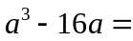____________．
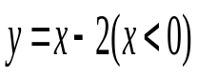
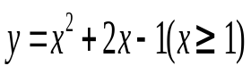
14、如图，根据下面的运算程序，若输入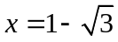时，输出的结果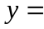 ．
输入
输出

第14题
D.x＞3或x＜-1
D.x＞3或x＜-1
15、将一个正三角形纸片剪成四个全等的小正三角形，再将其中的一个按同样的方法剪成四个更小的正三角形，……如此继续下去，结果如下表：
第15题图
所剪次数 | 1 | 2 | 3 | 4 | … | n
正三角形个数 | 4 | 7 | 10 | 13 | … | a_{n}
则a_{n}＝ （用含n的代数式表示）．
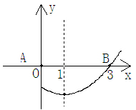
第16题图
16、如图是抛物线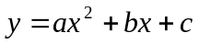的一部分，其对称轴
为直线＝1，若其与轴一交点为B（3，0），则
由图象可知，不等式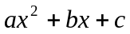＞0的解集是
.三、解答题：（本大题共9小题，共72分，解答要写出必要的文字说明、证明过程或演算步骤。）
17、（本题满分6分）解方程组：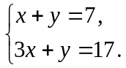

网
18、（本题满分6分）
先化简，再求值：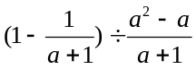，其中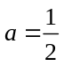．

19、（本小题满分6分）
如图，阴影部分是由5个小正方形组成的一个直角图形，请用二种方法分别在下图方格内添涂黑二个小正方形，使它们成为轴对称图形．
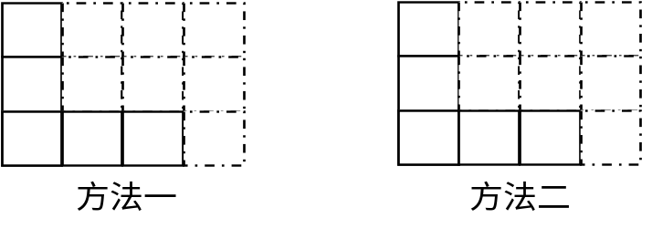

20、（本题满分8分）
自从北京获得2008年夏季奥运会申办权以来，奥运知识在我国不断传播，小刚就本班学生的对奥运知识的了解程度进行了一次调查统计．A：熟悉，B：了解较多，C：一般了解．图10－1和图10－2是他采集数据后，绘制的两幅不完整的统计图，请你根据图中提供的信息解答以下问题：
（1）求该班共有多少名学生；
（2）在条形图中，将表示“一般了解”的部分补充完整．
（3）在扇形统计图中，计算出“了解较多”部分所对应的圆心角的度数；
（4）如果全年级共1000名同学，请你估算全年级对奥运知识 “了解较多”的学生人数．
【九年级数学试题共10页】第5页
0
了解程度
C
B
人数
A
4
8
12
16
20
C 20%
B
A 50%
图10—1

图10—2

21、(本小题满分8分）
甲、乙两人骑自行车前往A地，他们距A地的路程s（km）与行驶时间t（h）之间的关系如图所示，请根据图象所提供的信息解答下列问题：
（1）甲、乙两人的速度各是多少？
（2）求出甲距地的路程与行驶时间之间的函数关系式．
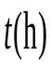
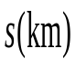
（3）在什么时间段内乙比甲离地更近？
0
1
2
2.5
10
20
30
40
50
60
乙
甲

22、（本题满分9分）
亮亮和颖颖住在同一幢住宅楼，两人准备用测量影子的方法测算其楼高，但恰逢阴天，于是两人商定改用下面方法：如图，亮亮蹲在地上，颖颖站在亮亮和楼之间，两人适当调整自己的位置，当楼的顶部，颖颖的头顶及亮亮的眼睛恰在一条直线上时，两人分别标定自己的位置，．然后测出两人之间的距离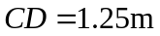，颖颖与楼之间的距离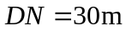（，，在一条直线上），颖颖的身高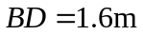，亮亮蹲地观测时眼睛到地面的距离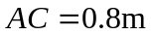．
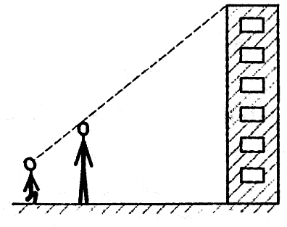
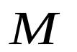
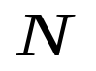
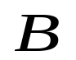
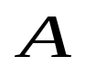
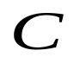
你能根据以上测量数据帮助他们求出住宅楼的高度吗？

第22题图

23、（本题满分9分）
2008年北京奥运会的比赛已经圆满闭幕．当时某球迷打算用8000元预订10张下表中比赛项目的门票．（下表为当时北京奥运会官方票务网站公布的几种球类决赛的门票价格）
（1）若全部资金用来预订男篮门票和乒乓球门票，问他可以订男篮门票和乒乓球门票各多少张？

（2）若在现有资金8000元允许的范围内和总票数不变的前提下，他想预订下表中三种球类门票，其中男篮门票数与足球门票数相同，且乒乓球门票的费用不超过男篮门票的费用，求他能预订三种球类门票各多少张？
比赛项目 | 票价（元／场）
男篮 | 1000
足球 | 800
乒乓球 | 500

24、（本小题满分9分）
一位同学拿了两块45°的三角尺△MNK、△ACB做了一个探究活动：将△MNK的直角顶点M放在△ABC的斜边AB的中点处，设AC＝BC＝a．
A
A
A
C
C
C
B
B
B
M
M
M
N
N
N
K
K
K
图3
图1
图2

（1）如图1，两个三角尺的重叠部分为△ACM，则重叠部分的面积为 ，周长为 ；
（2）将图1中的△MNK绕顶点M逆时针旋转45°，得到图2，此时重叠部分的面积为 ，周长为 ；
（3）如果将△MNK绕M旋转到不同于图1、图2的位置，如图3所示，猜想此时重叠部分的面积为多少？并试着加以验证．

25、（本题满分11分）
如图，已知抛物线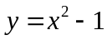与轴交于A、B两点，与轴交于点C．
（1）求A、B、C三点的坐标．
（2）过点A作AP∥CB交抛物线于点P，求四边形ACBP的面积．
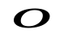
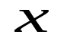
（3）在轴上方的抛物线上是否存在一点M，过M作MG轴于点G，使以A、M、G三点为顶点的三角形与PCA相似．若存在，请求出M点的坐标；否则，请说明理由．
C
P
B
y
A

2009年数学参考答案与评分标准

- 选择题（本大题共8小题，每小题3分，共24分）

题号 | 1 | 2 | 3 | 4 | 5 | 6 | 7 | 8
答案 | Ａ | B | D | B | C | C | Ａ | C

- 填空题（本大题共8小题，每小题3分，共24分）
9、12π； 10、＞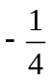且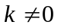； 11、（–1，4）； 12、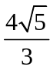 ；
13、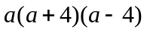； 14、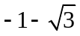； 15、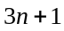； 16、x＜-1或x＞3 .
三、解答题：（本大题共9小题，共72分）
17、（本题满分6分）
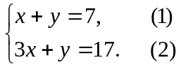
(2)-(1)，得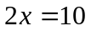，即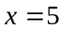. …………………………………………………………………………3分
把代入(1)，得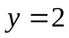. ………………………………………………………………………………5分
∴ 原方程组的解为：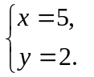 …………………………………………………………………………6分
（用代入消元法，同理给分）
18、（本题满分6分）
原式=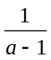， …………………………………………………………………………4分
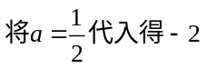 …………………………………………………………………………6分
19、（本题满分6分）
此题答案不唯一，只要在方格内添的二个正方形使整个图形是对称图形就给分，每答对一个给3分，共6分．
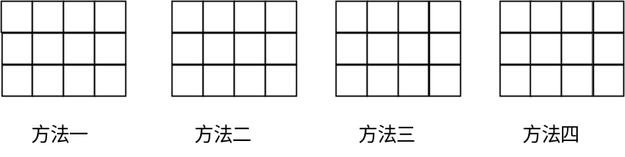
20、（本题满分8分）
解：（１）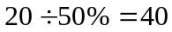（人）∴该班共有40名学生 ……………2分
（2） ……………4分
（3）360°×（1-50%-20%）=108°
∴在扇形统计图中，“了解较多”部分所对应的圆心角的度数为108°…………6分
（4）1000×（1-50%-20%）=300
∴全年级对奥运知识 “了解较多”的学生大约有300人 ……………8分
21、（本题满分8分）
解：（1）从函数图像可知：甲用2.5小时行走了50km；
乙用2小时行走了60km。 ……………………………………2分
所以甲的速度是20km／h；乙的速度是30km／h。 ……………………………4分
（2）由函数图像知，甲函数过（0，50）、（2.5，0）两点
设函数关系式为s＝at＋b，
则有 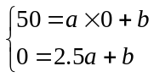 解得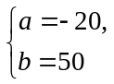 …………………………………………6分
所以所求函数关系式为：s＝－20t＋50 ……………………………………… 7分
（3）从函数图像可知，在1～2.5小时这段时间内，乙比甲离A地更近。…………8分
22、（本题满分9分）
解：过作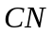的平行线交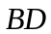于，交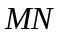于．………………………………1分
由已知可得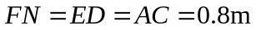，
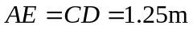，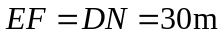，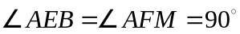． ……3分
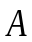
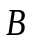
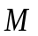
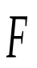
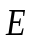
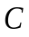
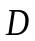
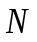
又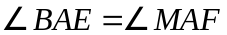，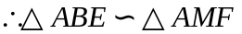． ………………………………………5分
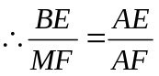． …………………………………6分
即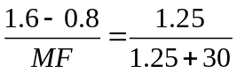．
解得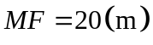． ………………………8分
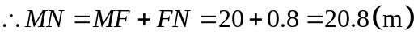．
所以住宅楼高为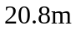．………………………9分
23、（本题满分9分）
解：（1）设预订男篮门票张，则乒乓球门票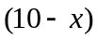张．
由题意，得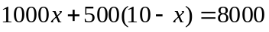 ……………………………………2分
解得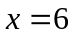．
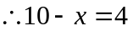．
答：可订男篮门票张，乒乓球门票张 ……………………………………4分
（2）设男篮门票与足球门票都订张，则乒乓球门票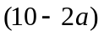张。由题意，得
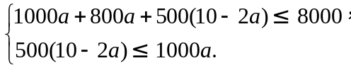 ………………………………7分
解得：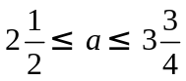 …………………………………………………………8分
由为正整数可得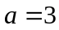．
答：他能预订男篮门票张，足球门票张，乒乓球门票张………………9分

24、（本题满分9分）
解：（1）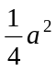，…………………………………………………………………1分
(1＋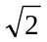)a；…………………………………………………………………2分
（2），2a；…………………………………………………………………………4分
（3）猜想：重叠部分的面积为。……………………………………………………5分
理由如下：
过点M分别做AC、BC的垂线MH、MG，垂足为H、G。 ……………6分
为说明方便，不妨设MN与AC的交点为E，MK与BC的交点为F。
由于M是△ABC斜边AB的中点，AC＝BC＝a
所以MH＝MG＝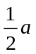…………………………………………………………………7分
又因为 ∠HME＝∠GMF
所以 Rt△MHE≌Rt△MGF分
因此阴影部分的面积等于正方形CGMH的面积。…………………………………8分
而正方形CGMH的面积是MG·MH＝×＝
所以阴影部分的面积是。………………………………………………………9分
25、（本题满分11分）
解：（1）令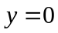，得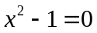 解得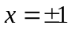
令，得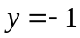
∴ A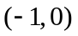 B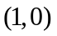 C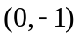 3分
E
C
B
y
P
A
（2）∵OA=OB=OC= ∴BAC=ACO=BCO=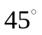
∵AP∥CB， ∴PAB=
过点P作PE轴于E，则APE为等腰直角三角形
令OE=，则PE=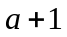 ∴P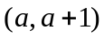
∵点P在抛物线上 ∴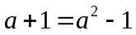
解得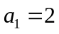，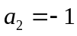（不合题意，舍去）
∴PE= 4分
∴四边形ACBP的面积=AB•OC+AB•PE
=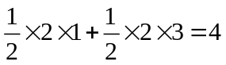 5分
(3)． 假设存在
∵PAB=BAC = ∴PAAC
∵MG轴于点G， ∴MGA=PAC =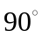
在Rt△AOC中，OA=OC= ∴AC=
在Rt△PAE中，AE=PE= ∴AP= 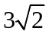 6分
设M点的横坐标为，则M 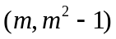
①点M在轴左侧时，则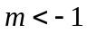
(ⅰ) 当AMG PCA时，有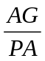=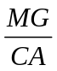
G
M
C
B
y
P
A
∵AG=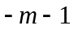，MG=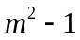
即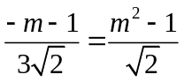
解得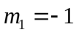（舍去） 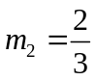（舍去）………7分
(ⅱ) 当MAG PCA时有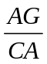=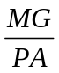
即 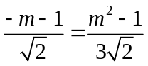
解得：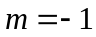（舍去） 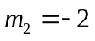
∴M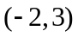 8分
② 点M在轴右侧时，则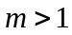
(ⅰ) 当AMG PCA时有=
∵AG=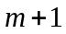，MG=
G
M
C
B
y
P
A
∴ 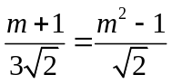
解得（舍去） 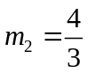
∴M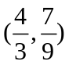 ………………………9分
(ⅱ) 当MAGPCA时有=
即 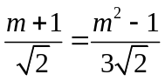
解得：（舍去） 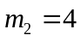
∴M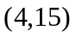 ………………………………10分
∴存在点M，使以A、M、G三点为顶点的三角形与PCA相似
M点的坐标为，， 11分
说明：以上各题如有其他解（证）法，请酌情给分

